**Организация инновационной деятельности в ДОО**

Благодаря высокому уровню квалификации педагогов на базе детского сада имеется возможность для развития инновационной проектной деятельности. Педагоги нашего детского сада на протяжении 11 лет принимают участие в региональном фестивале проектов «Мой край родной Поволжье». Ежегодно проекты занимают призовые места в районе и выходят в финал регионального фестиваля:

2022 год – проект «Тайна задорной свистульки», авторы которого воспитатель Фомина А.С. и музыкальный руководитель Верещагина И.В., стали участниками муниципального и регионального уровней фестиваля проектов. Проект «Тайны народных игрушек» авторы которого воспитатели Ишанова К.П., Краснова А.А. стали победителями муниципального и регионального уровней фестиваля проектов.

2023 год – проект «Степное разнотравье», авторами которого являются Фомина А.С., Ишанова К.П. стали победителями муниципального и регионального уровней фестиваля проектов. Проект «Вкусные плоды Волгоградской земли» авторы которого воспитатель Горемыкина Д.А. и музыкальный руководитель Верещагина И.В. стали участниками муниципального и регионального уровней фестиваля проектов.

В этом учебном году педагоги детского сада готовят к участию еще три проекта: «История и культура родного края» Воспитывая любовь ребенка к тому, что его окружает, к самому близкому и дорогому- мы воспитываем патриотизм. Как много можно узнать о малой Родине, если исследовать символы, что в них зашифровано? Ответы на эти вопросы хранит в себе истории формирования региональной символики. Это герб, флаг и гимн. Авторы проекта: воспитатель Ищанова К.П. Крислинг В.Д. и музыкальный руководитель Верещагина И.В.. «Искусство родного края» «Наша семейная коллекция» в данном проекте родителями подготовлены тематические беседы с которыми они ознакомили воспитанников, автор проекта: Бычкова М.В., «Природа родного края» «Что мы знаем о песке и его добычи» узнать свойства песка, какой он бывает, узнать характерные признаки песка и его происхождения, авторы проекта: воспитатель Фомина А.С., Шулико М.А. и инструктор физической культуре Беркалиева А.А.

Участие в данном фестивале позволило педагогическому коллективу наработать богатую базу по изучению семейных ценностей и традиций, воспитанию патриота своей земли, бережного отношения к окружающему миру.

Также педагогический коллектив вместе с воспитанниками и их родителями принимает участие во всевозможных конкурсах различных уровней:

|  |  |  |  |
| --- | --- | --- | --- |
| **Год участия** | **Уровень мероприятия** | **Название мероприятия** | **Результат участия** |
| 2022 | Муниципальный | Конкурс исполнителей и театральных постановок «Зеленая планета 2022» | 3 место |
| Муниципальный | Фестиваль «Танцевальная карусель-2022» | 1 место |
| Городской | Конкурс «Парад колясок-2022» | 1 место |
| Районный | Конкурс «Будут песни звучать над Палласовкой нашей!» | Почетная Грамота |
| Муниципальный | Конкурс «Танцевальная карусель -2023» | 3 место |
| Муниципальный | Конкурс «Катюша» в номинация «Пение» | 3 место |
| Муниципальный | Конкурс «Зеленая планета 2022» | 3 место |
| 2023 | Городской | Конкурс «Парад колясок -2023» | 3 место |
| Городской | Конкурс «Парад колясок-2023» | 2 место |
| Городской | Конкурс «Парад колясок-2023» | 1 место |
| Муниципальный | Конкурс чтецов «О крае любимом я читаю стихи» | 3 место |
| Районный | Конкурс по пожарной безопасности «Неопалимая Купина» | 2 место |
| Районный | Конкурс «Новогодняя игрушка солдату» | Грамоты за участие |
| Муниципальный | Фестиваль «Танцевальная карусель-2023» | Приз зрительских симпатий |
| 2024 | Районный | Фестиваль «Пасхальная радость-2024», в номинация «Хореография» | Грамота за участи |
| Муниципальный | Фестиваль «Танцевальная карусель-2024» в номинации «Эстрадный танец» | Лауреат 3 степени |
| Районный | Фестиваль «Пасхальная радость-2024» в номинации «Вокал» | Грамота за участие |
| Региональный | Конкурс рисунков «Наш друг-светофор» | Сертификат участника |
| Районный | Конкурс «Парад колясок-2024» | Грамоты за участие |
| Районный | Конкурс «Парад колясок-2024» | 3 место |
| Районный | Экологический форум «Изменение климата глазами детей-2024» | Призер |
| Районный | Фестиваль «Пасхальная радость -2024» в номинации Изобразительное искусство» | Грамоты за участие |
| Районный | Фестиваль «Пасхальная радость -2024» в номинации «Пасхальный подарок» | Грамоты за участие |
| Муниципальный | В конкурсе чтецов, посвященный Году Семьи- 2024 «Начинается семья с папы, мамы и меня!» | 3 место |
| Муниципальный | В конкурсе чтецов, посвященный Году Семьи- 2024 «Начинается семья с папы, мамы и меня!» | Грамоты за участие |
| Районный | В конкурс по пожарной безопасности «Неопалимая Купина-2024» | 1 место |
| Районный | В конкурс по пожарной безопасности «Неопалимая Купина-2024» | Поощрительное место |
| Международный | В конкурс «Космические фантазии» в номинации «Фотография/фотоколлаж» | 2 место |
| Международный | В конкурс «Космические фантазии» в номинации «Поделки» | 2 место |
| Международный | В конкурс «Космические фантазии» в номинации «Рисунок» | 2 место |

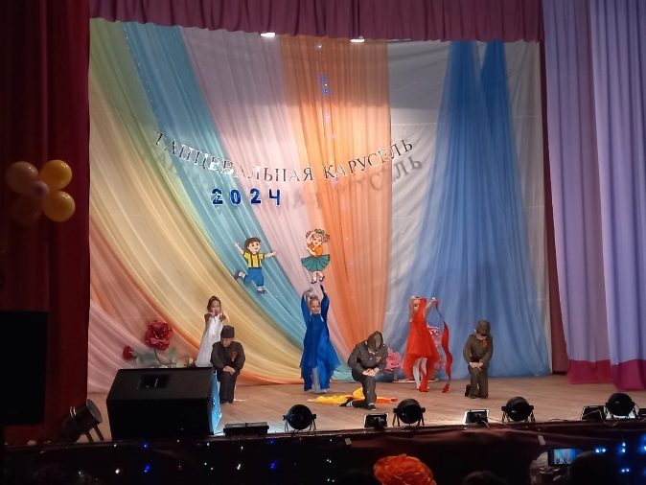 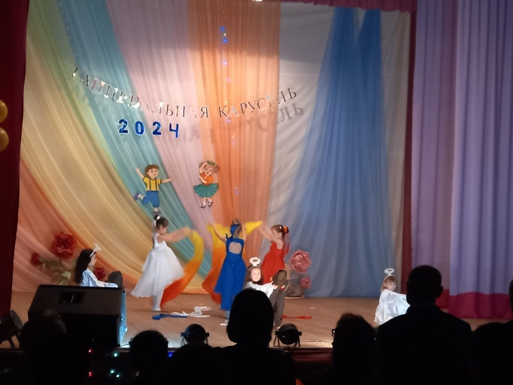

Муниципальный фестиваль «Танцевальная карусель»

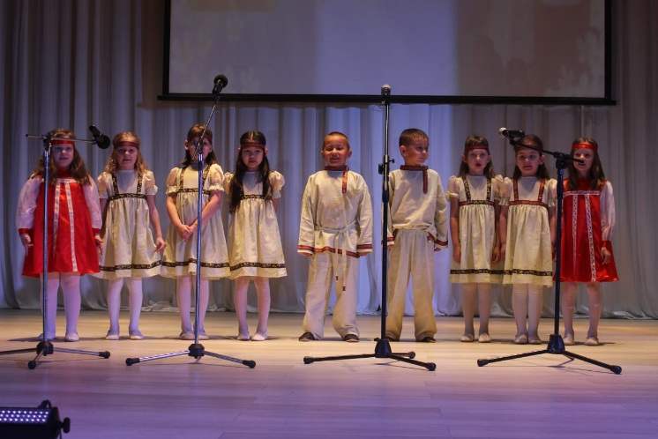 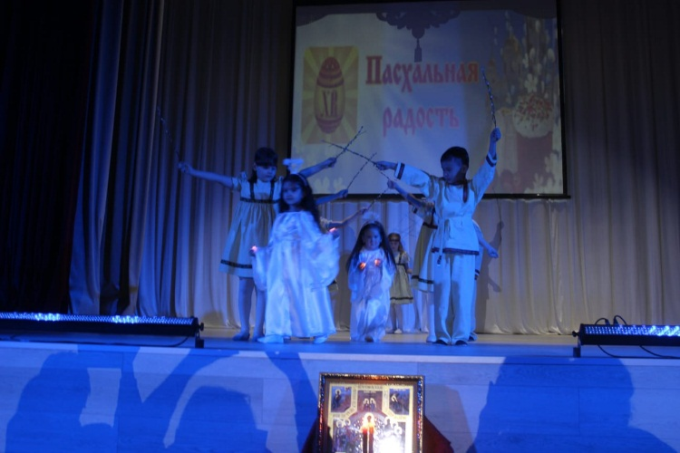

Районный фестиваль православной культуры «Пасхальная радость»

Наши педагоги также принимают активное участие в методической работе детского сада и района:

В 2023 году:

* воспитатель Фомина А.С. приняла участие в межмуниципальном семинаре «Конструктивное взаимодействие детского сада и семьи для целостного развития личности и успешной социализации ребенка»;
* воспитатель Фомина «Духовно нравственное воспитание дошкольников в условиях ДОУ»
* воспитатель Ишанова К.П. приняла участие межмуниципальном семинаре «Современные методы и приемы духовно-нравственного воспитания дошкольников в условиях внедрения ФОП ДО»
* воспитатель Бычкова М.В. приняла участие в межмуниципальном семинаре «Основы духовно-нравственного воспитания детей дошкольного возраста путем приобщения к культурным и семейным ценностям»

В 2024 году:

* воспитатель Фомина А.С. приняла участие в межмуниципальном семинаре «Совершенствование системы работы детского сада по нравственно-патриотическому воспитанию дошкольников»

В 2022 году:

* в рамках внутри садовой методической работы были проведены педагогические советы на темы: «Предметно-пространственная среда в ДОУ и ее особенности».

В 2023 году:

* в рамках внутри садовой методической работы были проведены педагогические советы на темы: «Работа по нравственно-патриотическому воспитанию со старшими дошкольниками»», «Предметно-пространственная среда в ДОУ и ее особенности».

В 2023 году:

* на базе нашей дошкольной организации было организовано межмуниципальное методическое объединение воспитателей ДОУ на тему «Духовно- нравственное воспитание дошкольников в условиях ДОУ », в ходе которого была проведена ООД на тему: «Цветок дружбы и доброты»,родительское собрание **«**Основы духовно нравственного воспитания детей раннего возраста приобщения к культурным и семейным ценностям».

В 2024 году:

* на базе нашей дошкольной организации было организовано межмуниципальное методическое объединение музыкальных руководителей ДОУ на тему «Воспитание духовно- нравственных качеств детей дошкольного возраста посредством православных праздников », в ходе которого был проведен православный праздник

«Вербное воскресенье».